Синтез универсальной полифункциональной полимерной матрицы - поли(натрийокси)метилсилсесквиоксана.
Селифонова А.А., ¹ Ревенко В.К., ^{1,2} Обрезкова М.А., ¹ Музафаров А.М. ^{1,3}
Аспирант, 1 год обучения
¹Институт синтетических полимерных материалов РАН, Москва, Россия
²МИРЭА – Российских технологический университет, Москва, Россия
³Институт элементоорганических соединений РАН, Москва, Россия
E-mail: alina-selifonova@mail.ru
Органосилоксановые соединения, содержащие натрийокси-группы непосредственно у атома кремния, широко используются в синтезе высокомолекулярных кремнийорганических соединений. В последнее время, в связи с появлением ряда разработок, позволивших эффективно получать индивидуальные натрийоксисиланы в полифункциональном варианте, появилась возможность их применения для синтеза органосилоксановых структур различной архитектуры.
Ранее в ИСПМ РАН был разработан метод синтеза уникальной высокофункциональной полимерной матрицы - поли(натрийокси)метилсилоксана, чей синтетический потенциал достаточно широк, однако, предложенный метод был сложен в техническом исполнении поскольку гидролитическую поликонденсацию проводили в высококипящем растворителе с очень медленным введением воды и одновременной отгонкой спирта [1].
Данная работа посвящена изучению синтеза поли(натрийокси)метилсилсесквиоксанов различной молекулярной массы методом гидролитической поликонденсации моно(натрийокси)метилдиэтоксисилана в максимально технологически простых и мягких условиях с достижением высокой ММ линейного поли(натрийокси)метилсилсесквиоксана, при этом не содержащего дефектных звеньев (рис. 1).
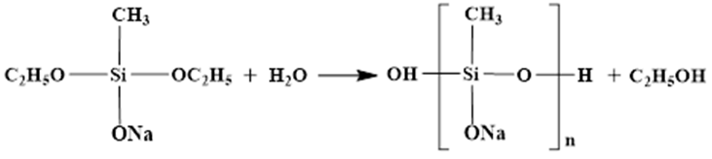
Рис. 1. Общая схема реакции ГПК натрийокси(метил)диэтоксисилана

Поли(натрийокси)метилсилсесквиоксан может быть обработан диметилвинилхлорсиланом и на базе такой матрицы может быть получена полифункциональная матрица, содержащая винильную группу в боковом заместите (рис. 2).
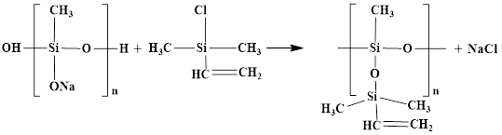
Рис. 2. Схема реакции блокирования поли(натрийокси)метилсилсесквиоксана винилдиметилхлорсиланом

Работа выполнена при финансовой поддержке Минобрнауки России (Соглашение № 21-73-30030).
Литература
1. Comb-Like Polymethylsiloxanes. Synthesis, Structure and Properties / M.A. Obrezkova [et al.] // Silicon. 2015. Vol. 7. Р. 177-189.

